Домашнее задание 4. Биоинформатика. Козубенко Андрей Алексеевич 22215.
- Выбранное ПО: UCSF ChimeraX.
Ссылка на структуру белка: https://www.rcsb.org/structure/1FHA
Для визуализации были выбраны файлы: https://files.rcsb.org/download/1FHA.pdb, https://files.rcsb.org/download/1FHA.pdb1.gz
- Изображения лежат в паке /images. Изображения с цифрой 1 – из Legacy PDB, с цифрой 2 – из Biological Assembly PDB
- Способы получения визуализации в UCSF ChimeraX
Для различной визуализации можно использовать панели пользовательского интерфейса.
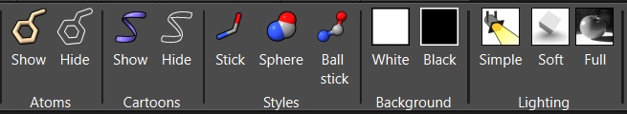
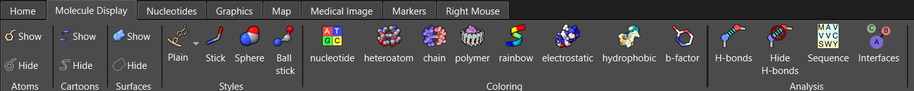
Также различной визуализации можно добиться вводимыми напрямую командами.
Пример команд (id = 1, 2, ...):
  - style #!id stick
  - show #!id cartoons
  - hide #!id cartoons
  - hide #!id atoms
- Изображения публикационного качества лежат в паке /pub_images.

